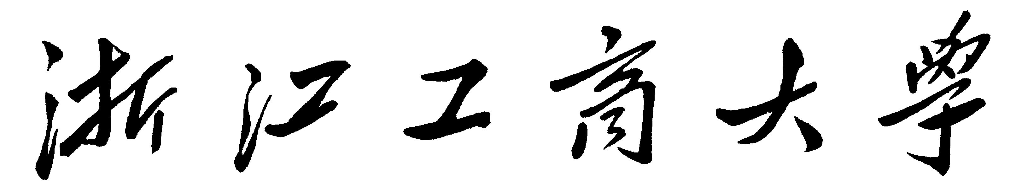
食品与生物工程学院
College of Food Science and Biotechnology
工程训练项目教学大纲

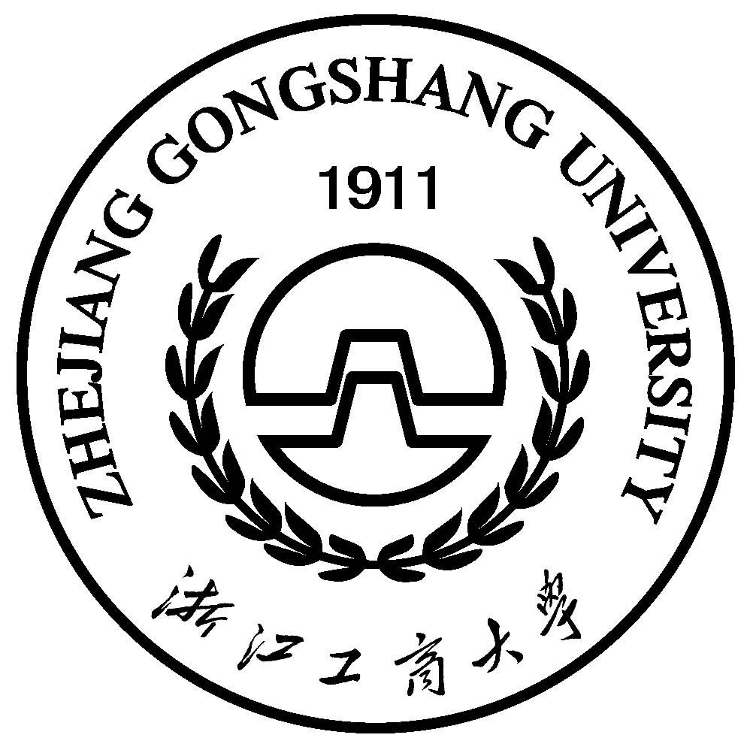

工程教学实训中心
2008年12月

副本

其他高校工程训练项目相关资料

工程教学实训中心
2008年12月

目录

必修项目
- 工程类专业《金工实习》………………………………………………1
过渡项目
2. 飞机模型的制作 ………………………………………………4
3. 空竹制作 ………………………………………………5
4. 电工电子技术实训模块 ………………………………………………6
开放实验项目
5. 现代加工技术实训模块 ………………………………………………8
指导文件(04版)
6. 普通高等学校机械制造工程实习基本要求 …………………………10
7.《机械制造工程实习》教学大纲 ……………………………………12
8. 普通高校工程训练中心建设规范与验收标准 ………………………16
指导文件(08版)
9. 教育部机械基础课程教学指导分委员会 西安会议资料(部分)……20
实训中心网页设计
10.工程教学与实训中心网页 ……………………………………………52
11.工程训练项目配套图纸及文件 ………………………………54～89

12.副本《其他高校工程训练项目相关资料》

工程类专业《金工实习》
学时: 34 学分: 1
适用专业: 食品科学与工程专业
生物工程专业
食品质量与安全专业
环境工程专业
- 实习目的
金工实习是工程类专业教学计划中设置的实践性教学环节，也是工程类专业极其重要的操作技能训练必修课。通过本教学环节操作技能训练，使学生获得机械加工制造技术的基本知识和生产常识，增强动手能力，建立感性认识；初步掌握机械加工制造常规工种的基本操作技能和常用设备及工具的使用方法；培养劳动观念、质量和经济意识、能理论联系实际、并具备严谨的工作作风和一丝不苟的工作态度的工程技术管理人员的基本素质。
- 教学内容与实习基本要求
- 理论教学
- 金属材料基本知识
- 金属材料的力学性能
- 钢的分类和编号
- 常用金属材料
- 材料的热处理基本概念
2. 焊接
1) 焊接概述
2) 手工电弧焊
3) 气焊与气割
3. 切削加工基本知识
1) 切削加工概述
2) 切削刀具
3) 常用量具
4) 零件技术要求简介
4. 车工
- 车工概述
- 普通车床简介
- 车床操作要点
- 基本车削工序
- 切削加工安全操作规程
5. 刨工
1) 刨工概述
2) 牛头刨床
3) 刨刀及其安装
4) 工件的装夹
5) 刨削加工安全操作规程
6. 钳工
1) 钳工概述
2) 钳工常用工具
3) 锯削加工
4) 锉削加工
5) 钻孔和铰孔
6) 攻螺纹和套螺纹

二) 实习基本要求
1. 焊接操作训练
通过焊接操作训练，了解弧焊机的使用性能、焊条的型号和规格，初步掌握平焊运条、送条、走条的基本手法。基本掌握手工电弧焊（平焊）的基本操作技能。
- 车工操作训练
通过车削加工操作训练，了解常用车刀的种类，初步掌握主轴启闭变向、进刀量及进给量、刻度盘及刻度盘等手柄的使用，通过简单零件的车削加工操作训练，基本掌握包括车端面、打中心孔、车外圆、滚花、切退刀槽、倒角、切断等在内的零件加工过程。
- 刨工操作训练
通过刨削加工操作训练，了解常用刨刀及其安装方法、工件在工作台上的装夹、滑枕位置的调节，初步掌握离合器操作手柄、进刀量及进给量、刻度盘及刻度盘等手柄的使用，通过简单零件（榔头坯料的刨削加工操作训练，基本掌握工件装夹和尺寸度量及两个相互垂直面的刨削加工过程。
4. 钳工训练
初步掌握钳工常用工具、量具的使用方法，独立完成指定钳工工件的加工。按照给定的加工工艺对工件进行加工，以训练学生基本掌握划线、锉削、锯削、钻孔、攻丝、套丝、抛光、铆接、打钢印等钳工基本操作技能。

三）实习课时分配表
序号 | 实习项目 | 课时数
序号 | 实习项目 | 总学时数 | 现场理论教学时数 | 操作训练时数
1 | 焊接训练 | 4 | 1 | 3
2 | 刨工训练 | 4 | 1 | 3
3 | 车工训练 | 4 | 1 | 3
4 | 车工训练 | 22 | 2 | 20
合计 |  | 34 | 5 | 29

四）考核及实习成绩评定
金工实习成绩分四个训练项目按以下比例分配：
焊接训练： 15%
刨工训练： 15%
车工训练： 20%
车工训练： 50%

总评成绩采用优、良、中、及格、不及格五级评分制。
有以下表现之一者成绩按不及格论处：
- 不遵守机械厂安全规章制度。
- 严重违反安全操作规程并产生机械或人身伤害事故。
- 实习训练过程中出现作弊并执意不改者。
五）金工实习理论教材及教学参考书
1．《金工实习指导书》工程教学实训中心（待编）
2．《金属工艺学实习》清华大学出版社2002年2月版
六）指导教师
指导教师应具有良好的职业道德和业务素质，在身教演示过程中，必须采用严谨规范的操作姿势指导和示范操作过程、实训技能，能主动纠正学生的错误操作，乐意解答学生在实训中遇到的各种问题。教育学生严格遵守各操作岗位的安全操作规程和车间规章制度。认真考核学生的各项实训成绩，保证金工实习的教学质量。

工程教学实训中心
2008-12-8

飞机模型制作
- 模型制作的意义
飞机模型制作的目的在于，培养学生动手能力和空间想象能力。学生通过实训中心提供的飞机外形图、照片或实物模型，选用上等的木料，运用相应工具按给定的比例手工制作飞机模型，然后进行刻线、油漆、描绘完成制作。其过程可培养学生严肃认真工作作风和一丝不苟工作态度，塑造心灵手巧；制作中根据外形图比对照片或实物模型，将非常有助于对三视图的阅读、理解和空间想象能力的提高，尤其是工科专业的学生，对喻为工程技术界的语言—《工程图学》课程的学习定能起到融会贯通的作用。
- 模型制作的材料种类
东北松；美国红松；樟木；白杨木：银杏木；桦木、油漆、粘接剂等。
- 制作工具
电动曲线锯、电刨、手工刨、薄凿、木工锉、雕刻工具等。
- 制作工艺过程
机身取料 机身毛坯锯削 机身凿雕成形 刻线 打磨
机翼取料 机翼毛坯锯削 机翼雕削成形 刻线 打磨
外挂件取料 外挂件毛坯锉削 外挂件雕削成形 刻线 打磨
机身连接件划线定位 机翼外挂件划线定位 打销孔 装上连接销（大头针或牙签） 粘接定位 固化 打磨修整 刮胶泥 打磨 油漆描绘刻线 本色两度 凉干 描绘外形图案
- 学时数
模型编号 | 1# | 2# | 3# | 4# | 5# | 6#
满分学时数 | 14 | 17 | 20 | 17 | 20 | 17
实际学时数评定方法 | 按实际得分数为百分数的乘积
留用作品学时数评定方法 | 实际学时×50%
- 指导教师及联系电话
张广源 （692647） 戚慧民 （692479） 楼新民 （13646812805）
- 制作场地
金工实习基地、1# 实验楼
- 时间安排
2008年11月起，每周三、五上午8：00～下午5：00
- 制作人数及报名方法
由学生自行组织，每满10人为一组。实训中心提供图纸、实物、工具、材料等。

工程教学实训中心
2008-12-8

空竹制作
- 空竹制作的意义
空竹制作的目的在于，培养学生动手能力并通过空竹的把玩达到强身健体的功效。学生通过实训中心提供的空竹三视图、立体图或实物，选用上等的毛竹或聚丙烯管，运用相应工具按给定的比例手工制作空竹。其过程可培养学生的动手能力；制作中根据三视图比或立体图实物，将非常有助于对三视图的阅读、理解和空间想象能力的提高，尤其是青年学生，因学习压力过大而缺乏体能的锻炼,把玩自己亲手制作的空竹,将会无比愉悦并可体形健美。
- 空竹制作的材料种类
毛竹、梧桐木；聚丙烯管、杂木、琴线、粘接剂等。
- 制作工具
木工锯、薄凿、木工锉、雕刻工具等。
- 制作工艺过程
竹筒切割 刻制箍线槽 扎琴线并粘接 刻制哨孔槽和回音孔 制作哨声圈并粘接 制作侧板并粘接 车削主轴并粘接 去毛刺打磨 刷清漆 制作耍把

- 学时数
满分学时数: 8
实际学时数评定方法: 按实际得分数为百分数的乘积
留用作品学时数评定方法: 实际学时×150%
- 指导教师及联系电话
张广源 （692647） 戚慧民 （692479） 楼新民 （13646812805）
- 制作场地
金工实习基地、1# 实验楼
- 时间安排
2008年11月起，每周三、五上午8：00～下午5：00
- 制作人数及报名方法
由学生自行组织，每满10人为一组。实训中心提供图纸、实物、工具、材料等。

工程教学实训中心
2008-12-8

电工电子技术实训模块教学大纲
一、教学目的
电工电子技术实训是工程训练的重要内容，学生通过实训了解电工电子电路原理、接线焊接工艺、电气控制及自动化等技术的基本知识与基本技能，熟悉常用电气设备的使用、安装与维护，培养学生工程实践能力与创新能力。
二、教学要求与方法
要求学生在指导教师讲授、辅导下亲手完成实训项目规定的实训任务。
教具：课件、挂图、仪器、实物。
三、教学内容
实训一、电工电路接线
1、了解按钮、接触器、继电器等元器件的结构与工作原理；
2、了解三相交流异步电动机的结构组成与工作原理；
3、熟悉电路元器件在配电板上的布局和接线技能；
4、完成电动机单向运转控制电路的安装、接线与调试。
实训二、三相异步电动机正、反转控制
1、了解正反转控制的电路的组成、工作原理；
2、完成控制电路的安装、接线与调试。
实训三、三相异步电动机降压起动控制
1、了解电动机Y-Δ降压起动电路的组成、工作原理；
2、完成控制电路的安装、接线与调试。
实训四、三相异步电动机高、低速控制
1、了解电动机高、低速控制电路的组成、工作原理；
2、完成控制电路的安装、接线与调试。
实训五、三相异步电动机正、反转自动循环控制
1、了解电动机正、反转自动循环控制电路的组成、工作原理；
2、完成控制电路的安装、接线与调试。
实训六、直流电机正、反转控制
1、了解直流电机的结构组成及工作原理；
2、了解直流电机正、反转控制电路的组成、工作原理；
3．完成控制电路的安装、接线与调试。
实训七、电子电路焊接
1、了解常用电子元件、焊接工具、材料；
2、熟悉电子元件焊接基本工艺与操作技能；
3、完成实训套件的安装、焊接与调试。
提供教学实训套件：电子门铃、无线耳机等。
实训八、铂电阻温度传感器
1、了解铂电阻温度传感器、运算放大器的组成、工作原理；
2、熟悉温度检测电路的组成、工作原理；
3、完成温度检测电路的安装、焊接与调试。
四、学时分配
实训教学内容 | 讲授 | 操作 | 小计 | 备注
实训一、电工电路接线 | 2 | 2 | 4 | 必选
实训二、三相异步电动机正、反转控制 | 0.5 | 1.5 | 2 | 自选
实训三、三相异步电动机降压起动控制 | 0.5 | 1.5 | 2 | 自选
实训四、三相异步电动机高、低速控制 | 0.5 | 1.5 | 2 | 自选
实训五、三相异步电动机正、反转自动循环控制 | 0.5 | 1.5 | 2 | 自选
实训六、直流电机正、反转控制 | 1 | 1 | 2 | 自选
实训七、电子电路焊接 | 1 | 3 | 4 | 自选
实训八、铂电阻温度传感器 | 1 | 3 | 4 | 自选
合 计 | 本模块需完成12课时
注：必选是指如果选修了本模块，该项目必选；自选是指如果选修了本模块，该项目可选可不选。
五、教学考核
六、参考文献
自编，工程训练. 电工电子技术实训分册

工程教学实训中心
2008-12-8

现代加工技术实训模块教学大纲
一、教学目的
现代加工技术实训是工程训练的重要内容，使学生了解现代科学技术在工程实践中应用，培养学生的创新思维能力。
通过实训，使学生了解数控机床、特种加工设备的特点、工作原理及其操作规程，掌握现代加工设备指令系统和编程方法。
二、教学要求与方法
要求学生完成实训项目规定的实训任务。
采用学生在指导教师讲授、辅导下亲手操作机床加工零件。
教具：课件、挂图、机床、实物样件。
三、教学内容
实训一、数控机床编程
1、了解数控机床工作原理及其控制方式；
2、熟悉手工编程的通用格式及主要指令；
3、初步初步掌握简单零件的数控加工程序编制；
实训二、数控加工仿真
1、了解数控加工仿真软件构成及使用；
2、初步掌握编程调试方法；
3、调试通过自己编制的加工程序。
实训三、数控车床操作
1、了解数控车床的特点、分类；
2、了解数控车床的工作原理、控制方式及主要控制元件的名称和作用；
3、熟悉数控车床操作使用及加工程序输入；
4、按指定图纸与要求加工一个零件。
实训四、数控铣床操作
1、了解数控机床的特点、分类；
2、了解数控铣床的工作原理、运动方式及基本结构；
3、了解数控机床的面板结构、常用按钮的作用及操作方法；
4、了解工件及刀具的安装与调试及加工程序输入；
5、按指定图纸与要求加工一个零件。
实训五、加工中心功能展示
1、了解加工中心的特点、分类；
2、了解加工中心工作原理、运动方式及基本结构；
3、了解加工中心面板结构、常用按钮的作用及操作方法；
4、了解加工中心加工零件的基本过程（讲解、示范表演1学时）。
实训六、数控雕铣机操作
1、了解数控雕铣机的特点、分类；
2、了解数控雕铣机的工作原理、基本结构；
3、熟悉数控雕铣机操作使用及加工程序输入；
4、按指定图纸与要求加工一个零件。
实训七、特种加工机床操作
1、了解特种加工的特点、分类；
2、了解电火花线切割的工作原理、特点及应用；
3．了解电火花成形加工的工作原理、特点及应用；
4．用线切割机床完成一指定或自创意图形的制作件。
四、学时分配
实训教学内容 | 讲授 | 操作 | 小计 | 备注
实训一、数控机床编程 | 1 | 3+4* | 4+4* | 必选
实训二、数控加工仿真 | 1 | 3 | 4 | 必选
实训三、数控车床操作 | 1 | 3 | 4 | 自选
实训四、数控铣床操作 | 1 | 3 | 4 | 自选
实训五、加工中心功能展示 | 1 |  | 1 | 自选
实训六、数控雕铣机操作 | 1 | 3 | 4 | 自选
实训七、特种加工机床操作 | 1 | 3 | 4 | 自选
合 计 | 本模块需完成16课时
注：*课外时间；必选是指如果选修了本模块，该项目必选；自选是指如果选修了本模块，该项目可选可不选。
五、教学考核
六、参考文献
自编，工程训练.现代加工技术实训分册

附：指导文件

工程教学实训中心
2008-12-8

普通高等学校机械制造工程实习基本要求
机械制造实习教学基本要求
（非机械类专业适用）
一、课程的性质和任务
机械制造实习是一门实践性的技术基础课，是非机械类专业教学计划中重要的实践教学环节之一。本课程应以实践教学为主，安排学生进行独立操作，并辅以专题讲授。学生通过实习获得机械制造的基本知识，建立机械制造生产过程的概念；培养一定的操作技能：在劳动观念、创新意识、理论联系实际的科学作风等工程技术人员的基本素质方面受到培养和锻炼；为后续课程的学习和今后的工作打下一定的实践基础。
二、教学基本要求
（一）铸造
1.了解铸造生产工艺过程、特点和应用
2.了解砂型铸造工艺的主要内容。了解铸件分型面的选择。熟悉两箱造型（整模、分模、挖砂等）的特点和应用。能独立完成简单铸件的两箱造型。了解常见制造缺陷。了解机器造型的特点和应用。
3.了解常用特种铸造方法的特点和应用。
4.了解铸造生产的环境保护及安全技术。
（二）锻压
1.了解锻压生产工艺过程、特点和应用。
2.了解自由锻工业的主要内容：坯料加热、非合金钢的锻造温度范围、空气锤的大致结构、主要基本工序（镦醋、拔长、冲孔）的特点和常见大造缺陷。能制作锻造作业件。
3.了解胎膜锻的特点和应用。
4.了解冲床和冲模的大致结构及冲压基本工序的特点。
5.了解钣金工艺的特点和应用。
6.了解锻压生产环境保护及安全技术。
（三）焊接
1.了解焊接生产工艺过程、特点和应用。
2.了解焊条电弧焊工艺的主要内容：焊条电弧焊机的种类和主要技术参数、焊条。焊接工艺参数和常见焊接缺陷。能教学焊条电弧焊的平焊操作。
3.了解气焊、气割设备和气焊火焰，能教学气焊的平焊操作。了解气割过程及金属气割条件。了解等离子弧切割的特点和应用。
4.了解其他焊接方法的特点和应用。
5.了解焊接生产的环境保护及安全技术。
（四）热处理
1.了解常用钢铁材料的种类、牌号、性能特点及选用。
2.了解热处理的作用及钢的常用热处理方法。
（五）机械加工
1.熟悉卧式车床的组成、运动和用途。
2.了解车床主要附件的大致结构和用途。了解常用车刀的种类和材料。
3.熟悉常用量具及其使用方法。
4.熟悉车外圆、车端面、钻孔和车孔的方法。了解车槽、车断以及锥面、成形面。螺纹的车削特点。能独立完成简单零件的车削加工。
5.了解铣削、刨削、磨削结构的特点和应用。能在1～2中机床上加工零件或作业件。
6.了解常用特种加工方法的特点和应用。
7.了解数控机床的组成和加工特点。
8.了解机械加工的安全技术。
9.适量安排学生独立思维的创新实践训练。
（六）钳工
1.了解钳工工作在机械制造和维修中的作用。
2.了解钻床的大致结构和操作方法。
3.掌握锯削、锉削和钻孔的基本技能。了解划线、攻螺纹、套螺纹、扩孔和铰孔的方法。
4.了解装配的基本知识。
5.了解钳工工作的安全技术。
三、几点说明
1.在机械制造实习中应安排若干专题讲授。
2.由于非机械制造专业数量多、差异大，上述教学基本要求克根据专业特点作适当调整，并注意结合专业需要。充实新设备、新工艺、新技术的教学内容。要具备基本的数控车、数控铣、数控线切割和其他先进工艺装备，逐步增加新技术、新工艺的训练内容。
3.在实习过程中，可运用实验、现场教学、多媒体教学、电化教学、写创新思维宾馆等多种方式和手段，丰富教学内容，逐步开展创新实践训练，培养学生过程现象、提出有价值问题的敏感性以及分析和解决问题的能力及创新意识。教师在实习中应发挥主导作用。

《机械制造工程实习》教学大纲
课程编号：P05030090
课程学时：30
课程学分：2
集中进行的周数： 2
适用专业（专业类）：热能与动力、工业设计非机类本科、专科
一、实习的性质与目的
性质：机械制造工程实习是热能与动力、工业设计等非机类专业学生了解机械制造过程、培养实践动手能力的实践性教学环节，是必修课。
目的：了解机械制造的一般过程，了解机械零件的常用加工方法及其所用主要设备的工作原理及典型结构，工、夹、量具的使用以及安全操作技术。了解机械制造工艺知识和数控加工、特种加工技术在机械制造中的应用。能独立完成简单零件加工。通过实习，让学生养成热爱劳动，遵守纪建的好习惯和理论联系实际的严谨作风，拓宽专业视野，并为学习《工程材料及加工》等后续课程打下良好的基础。
二、实习教学的基本要求
机械制造工程实习是一门重要的实践性教学课程。在实习中，学生要按大纲要求完成各工种的基本操作训练和学习相关金属工艺基础知识，了解机械制造的一般过程，了解机械零件常用加工方法及所用设备结构原理；并能够使用各种工、夹、量具，独立完成简单零件加工；培养学生的劳动观点，理论联系实际的工作作风和经济观点；完成实习报告。
三、实习内容
（一） 实习地点：
（二） 实习内容及要求：
1.铸工实习
基本知识要求：
（1）了解铸造生产工艺过程、特点和应用；
（2）了解砂型铸造工艺的主要内容。了解铸件分型面的选择；掌握手工两箱造型（整模、分模、活块等）的特点及应用；
（3）了解零件、模样和铸件之间的关系和区别；
（4）了解常见铸造缺陷的特征；
（5）了解常见特种铸造的特点及应用；。
（6）了解熔炼设备、浇注工艺以及浇注系统的作用和组成
（7）了解铸造生产安全技术；
基本技能要求：
掌握手工两箱造型的操作技能。
2.锻压和热处理实习
基本知识要求：
（1）了解锻造、冲压生产工艺过程、特点及应用；
（2）了解坯料加热目的，常见的加热缺陷，碳钢的锻造温度范围；
（3）了解空气锤的结构和工作原理，掌握自由锻的基本工序特点及工艺过程；
（4）了解冲床和冲模的结构和工作原理及冲压基本工序的特点；
（5）了解锻压安全生产技术及简单经济分析；
（6）了解钢的热处理作用；抽样热处理方法及设备。
基本技能要求：
（1）会简单自由锻的操作过程。
（2）了解冲床完成简单零件冲压过程。
（3）了解零件的热处理过程 。
3.焊接实习
基本知识要求：
（1）了解焊接生产工艺过程、特点和应用；
（2）了解手工弧焊机的种类、结构、性能及使用；
（3）了解电焊条的组成及作用，结构钢焊条的牌号及含义；
（4）了解手工电弧焊接工艺参数，能继续手弧焊平焊操作。
（5）了解气焊、气焊设备和气焊火焰，能继续气焊平焊操作。了解氧气切割过程及金属气割条件。
（6）了解其它焊接方法（亚弧焊，钎焊，二氧化碳气体保护焊）的特点和应用；
（7）了解熔化焊常见缺陷及其产生原因；
（8）了解焊接安全技术。
基本技能要求：
能正确选择焊接电流，独立完成手工电弧焊的操作。
4.机械加工
基本知识要求：
（1）了解金属切削加工的基础知识。
（2） 了解卧式车床的组成、运动用途及传动系统；了解通用车床的型号。
（3）了解常用车刀的种类和材料，会使用常用的量具。
（4）了解盘套类、轴类零件装夹方法的特点及常用附件的大致结构和用途；
（5）掌握车外圆、车端面、钻孔的方法；
（6）了解切槽、切断、锥面和螺纹切削的方法；
（7）了解铣床、刨床和磨床的切削方法，了解常用齿轮加工方法；
（9）了解机械加工安全生产技术。
基本技能要求
（1）掌握车床的操作技能，能按零件的加工要求正确使用刀、夹、量具，独立完成简单零件的车削加工。
（2）会操作铣床、刨床；了解磨床的操作过程。
5.钳工
基本知识要求：
（1）了解钳工工作在机械制造及维修中的作用。
（2）了解钻床的组成、运动和操作方法，
（3）掌握锯割 、锉削、钻孔的基本技能，了解划线、攻螺纹、套螺纹扩孔和铰孔的方法。
（4）了解机械部件装配的基本知识。
（5）了解钳工的生产安全技术。
基本技能要求：
（1）掌握钳工常用工具、量具的使用方法。
（2）能独立完成钳工作业件。
6.数控加工
基本知识要求：
（1）了解数控车床、数控铣床的工作原理，主要组成部分及其作用。
（2）了解零件加工程序的编排和输入方法。
（3）了解简单加工零件的数控加工工艺过程。
基本技能要求：
（1）了解数控车床、数控铣床的简单操作方法。
★7.特种加工
基本知识要求：
（1）了解电火花线切割加工的特点、原理及加工范围。
（2）了解数控电火花钱切割机床的组成和作用。
基本技能要求: 了解电火花、线切割机床加工简单零件的过程。
（三） 实习形式及进度安排
机械制造工程实习贯彻以基础知识学习和学生独立操作能力培养的原则，实习形式以传统加工工艺实习为主，辅以新工艺和新技术多媒体教学，扩大学生视野，了解数控加工、特种加工等先进的机械加工工艺。
采用多媒体教学手段进行机械制造工程实习教学，在实习老师指导下，学生独立操作为主，多练、实练，注意发挥学生主观能动性。
入厂教育：机械制造工程实习的地位、作用、内容、特点、目的和基本要求。
安全技术教育：机械制造工程实习中的安全注意事项及纪律要求。
机械制造工程实习应在讲完工程制图课程后进行，并将制图知识与机械制造工程实习相结合起来，为学习《工程材料及加工》等后续课程打基础。
机械制造工程实习计划学时为2周，时间分配如下：
时间单位：天
铸工实习：1天，含操作考核
锻压和热处理实习：0.5天
焊工实习：0.5天，含操作考核
车工实习：3天，含操作考核
铣工、磨工实习：1天
刨工实习：1天
钳工实习：2天,含操作考核
数控实习及特种加工：0.5天
安全教育、多媒体教学、理论考试：0.5天
总计：10天
以上时间的安排，仅供参考，具体分配时，应根据工种特性灵活调整。
四、考核方法
结合实习期间工作态度，根据实操成绩和完成实习报告情况进行综合评定。
五、教材及主要参考资料
1、教材：黄如林主编 《机械制造工程实习教程》，上海交通大学出版社，2003
2、参考资料: 贺锡生主编《机械制造工程实习》 东南大学出版社2001
六、大纲说明
带★号者为选修内容

机械基础课程教学指导委员会（金工课指组）
二○○四年一月

普通高校工程训练中心建设规范与验收标准
一、 训练中心建设目标
建成达标的师资队伍和教学条件，具有达标的教学水平，取得一定的教学成果的工程训练教学中心（简称训练中心）。训练中心应为我国理工科大学全面贯彻落实素质教育和进行创新实践教育的重要基地，要立足本校，面向地区。条件好的训练中心要争取在全国有一定的影响力。积极贯彻工程实践教学的课程教学目标；学习工艺知识，增强工程实践能力，提高包括工程素质在内的综合素质，培养创新精神和创新能力。
二、 训练中心建设理念
正在迅速发展的我国工程训练教学中心，体现着我国独特的国情。这就是，训练中心是在金工实习基地上建设和发展起来的。它既为今天的发展积累了丰富的经验，奠定了一定的工作基础，但金工实习教学长久所形成的一些观念，又可能成为训练中心发展的一种局限。因此，在继承已取得建设成果的基础上，训练中心的技术理念应按照教育教学改革的新形势和人才培养的新目标，作如下实践性的转变：
1.积极贯彻我国高等教育的素质教育，把训练中心建成全面贯彻落实素质教育，培养基础宽、能力强、素质高和具有创造性的复合型和应用型人才的重要教学基础。
2.训练中心的建设要实现完整的育人功能，要充分体现下列三个转化和一个结合。三个转化是：由常规的金工实习和电子工艺实习向现代工程实践教学的方向转化；由单机技能培训向部分实现局域网络条件下技术集成的培训方向转化；由操作技能与综合实践、创新实践相结合的方向转化。一个结合是工程训练的教学尽可能与教学产品（包括面向市场的产品和完成工程训练的产品）相结合，这样有助于培养学生的综合素质。
3.训练中心要全方位开放。不仅要为理工科的学生服务，还要逐步为人文社会学科、农科和医科等学生服务。
4.训练中心要为学生提供比较宽的大工程背景，尽可能拓宽学生的知识视野。
5.条件好的学校要把训练中心建设成为本地区的实践教学研究中心、教改中心和师资培训中心。
三、 教学硬件建设
为适应教育教学改革和人才培养的新要求，训练中心的硬件条件必须达到相应的标准。考虑到不同院校经费投入的有限性和学生深入掌握新技术、新工艺内涵的继承性，可能在一个较长的时间内，常规技术培训仍然是工程实践教学的重要组成部分。但是，作为发展中的训练中心，必须有一定数量稀少演练的新技术、新工艺装备及比较先进的管理体制和各类方法。
1.对于常规工程训练方面，可参考教育部《普通高等学校工程材料及机械制造基础系列课程教学基本要求》，但在此基础上要有所推进。
（1）工种齐全。应保证铸、锻、压、焊、车、铣、刨、磨、钳等基本工种；各校可根据实际需要可设钣金工种实习。
（2）设备完好，人机比合理。更新陈旧的和不安全的技术装备。教学用的全部设备要能正常使用和安全操作。设备配置的人机比要达到铸、车、钳为1：1；铣、磨、焊为2：1；机锻为5：1；且机床主要附件及工具、量具等要按设备配置。
（3）为了确保教学质量和学生安全，各主要工种应配备相应数量的指导人员（一些配置不包括演示性教学环节）：车工1：5～7；铣工1：6～8；刨工1：8～10；钳工1：10～12；数控车1：6～8（3～4台数控车床）；数控铣1：4～6；铸工1：12～14；焊工1：10～12；机锻1：4～6；手锻1：6～9。
（4）要注意发挥现代教育技术的作用，配备一定面积的多媒体教室和相应教学设施。
（5）实习环境好。要有良好的教学环境，实习场地的日最高负荷人均面积要不小于10平方米，且所有实习设备要按规范合理布局、正常安装，学生能安全操作；教学环境要安全、明亮、整洁，噪音符合规范；各主要实习工种应配备相应的教室、模型教具和教学挂图。
（6）对于不同类型的学校，机械类至少应安排3～6学分，近机械类至少应安排2～3学分；对于人文、社会学科等其他非工程类专业，建议安排2学分。每个学分为5天，每天8学时。
2.先进制造技术和先进管理方法的训练方面，要求占总实习时间的15%～25%。
（1）要有一定数量和不同种类的先进制造技术的教学、演示和实验设备。先进制造实习设备至少要有：4台数控车床，2台数控铣床，2台数控线切割机床，1台电火花成形加工机床，1台二氧化碳气体保护焊机和1台氩弧焊机。各学校可根据投资力度和教学需要，选配一定数量的加工中心、激光加工机床、超声波加工机床、注塑机、数控冲床、快速原型制造机床、消失模铸造系统、压铸机和工业机器人等，不断提高新技术新工艺设备的数量和档次。
（2）条件好的训练中心要规划、建设有局域网络管理系统。
（3）要有2～3项体现本校特色，在本地区有一定显示度，体现综合性、设计性和实践性的训练或实验项目。
四、教学软件建设
在拥有较好的硬件基础上，要特别重视教学软件的建设，它是保证训练中心充分利用教学资源和发挥教育教学功能，提高整体教学水平的重要前提。
（1）指导思想明确。要有完整的建设规划和比较先进的教学改革理念和改革思路。
（2）教学文件齐全。要有自订的完备的教学大纲、教案、实习指导书和实习报告、实验指导书和实验报告、考试大纲、实习用图纸、工艺卡，以及教学质量监控等教学文件，并认真贯彻执行。教学文件要做到每3年修订1次。
（3）要有自编或精选的教材。条件好的学校要有自编（可部分选用）的带有本校特色的教材。
（4）要合理采用现代教育技术。在重点工种拥有齐备的挂图、模型、教具、陈列品、幻灯、投影和路线的基础上，要有一定数量适用的CAI多媒体课件及电教设备。
（5）岗位职责落实。要有健全的教师、实验技术人员和教学指导人员岗位职责文件，并能认真贯彻执行。
（6）管理制度健全。要有标准系列执行正常一些必备的如安全、防火、设备管理等管理制度，不但能认真贯彻执行，而且能根据发展的情况，及时予以修订。
（7）创新实践教学要落实实处。要有创新实践教学的具体规划和落实措施，并贯彻到具体实践教学活动中；要有模块式教学的选课方案。
（8）育人氛围良好。要有良好的教书育人氛围，如内部环境、周边环境和人文环境等。
（9）建立有健全的可操作的实践教学质量保证体系。
五、师资队伍建设
在训练中心建设中，必须把师资队伍建设放在非常重要的地位，要建成一支学历、年龄和职称结构比较合理的师资队伍。
（1）至少要有1名全时投入实践教学的教授或副教授，作为训练中心和管理的负责人。
（2）教师和实验技术人员至少要有3名以上具有高级职称，实习教学指导人员要有半数以上是高级技工和3～4名工程师或技师、高级技师。
（3）师资队伍的平均年龄要小于45岁。
（4）教师和实验技术人员要有较好的办公条件。
（5）对教师、实验技术人员和教学指导人员的培训要有规划和具体措施。
（6）建立有比较完善的激励机制。
六、教学研究与科学研究
教研和科研是提高师资水平和推进教育教学改革的强大推动力。训练中心在重视教学工作的同时，要进一步重视教研和科研工作。下面4项条件中，至少应具备3项。
（1）3年间争取有1项以上省、市级或校级教学研究项目。
（2）3年间争取有1项以上纵、横向科研或技术开发项目。
（3）每年要有训练中心自立的教学研究项目。
（4）训练中心每年发表的教研和科研论文不少于5篇。
七、获得成果
（1）平均每4年有1项以上省市级奖励或省市级技术鉴定。
（2）平均每4年有1项以上校级奖励。
（3）平均每5年有1项以专利。
凡综合达到以上各项标准并通过验收的，建议教育主管部门授予“合格工程训练教学中心”的称号并颁发标牌。

机械基础课程教学指导委员会（金工课指组）
二○○四年七月

